INSA

Département Télécommunications, Services & Usages

3 TC

**TD 4 - SIGNAUX & SYSTÈMES**

**Simulink: Analyse en temps et en fréquence des signaux et de l’opération de filtrage**

# Etude du modèle « time_to_frequency_domain_cosines_1.slx »

Lancer Matlab. Dans la fenêtre de commande, taper : **simulink** pour utiliser ce programme.

Sous Simulink, ouvrir et exécuter le modèle : **time_to_frequency_domain_cosines.slx.**Repérer la durée de simulation de votre modèle.

2..0

|  |  |
| --- | --- |
|  | **Astuce :** pour afficher le modèle dans tout l’espace de la fenêtre, appuyer sur la mise à l’échelle automatique dans le bandeau à gauche de votre fenêtre : |

* **Scope temporel**

Observer le signal dans le scope, de quel type est-ce signal ?

Prendre en main les outils de zoom, de scaling et de mesure par des curseurs.

 

A l’aide des curseurs, mesurer la durée du signal, sa fréquence.

Rajouter des voix au scope et modifier le layout pour visualiser les 3 signaux constituant le signal.

Accès par View/Layout et View/Configuration properties.

* **Sources**

Etudier les blocs Cosine Wave 1, 2 et 3. Accéder aux paramètres d’un bloc en double-cliquant avec le bouton gauche sur le bloc.

Quel type de signaux génèrent-ils ? Quelle est leur fréquence ? leur phase ? Quelle est leur fréquence d’échantillonnage ?

Vérifier ces paramètres avec le scope.

* **Spectrum Analyser**

Quel type de spectre est attendu pour le signal étudié?

Qu’est-ce que le bloc permet d’observer ? Repérer l’étendue fréquentielle du spectre. Quel est le lien avec fs ?

A quoi correspond le RBW, comment retrouver sa valeur ?

Vous pouvez utiliser les outils pour faire des mesures : détection automatique de pics, mesures avec des curseurs, mesures du canal . .

Mesurer la puissance des raies. Montrer qu’elles correspondent à la puissance associée à chaque cosinus.   
Rappel : la puissance d’un sinus ou d’un cosinus s’obtient par  avec l’hypothèse que l’impédance de charge est égale 1Ω.

Rappel **:** pour passer d’une puissance exprimée en dBm à une puissance en mW : .  
 pour passer d’une puissance exprimée en mW à une puissance en dBm : .

|  |  |
| --- | --- |
|  | **Astuce :** Vous pouvez aussi changer l’unité et afficher la puissance directement en Watts... |

Reprendre ces questions en cochant l’option « two-sided spectrum ». Qu’est-ce qui change au niveau de l’étendue du spectre, de la puissance des raies ?

Activer l’icône Mesures de canal et mesurer l’« Occupied BW » (Largeur de la bande de fréquences occupée par le signal contenant 99% de la puissance totale dans le span donnée par le « Channel Power ». Comparer le Channel Power à la puissance totale du signal. Est-ce cohérent ?

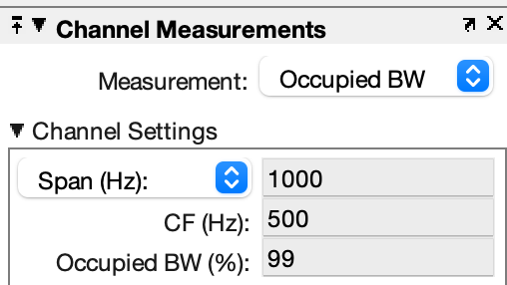

Changer le paramètre View : « Spectrum » ou « Spectrogram ». Quels sont ces changements ? 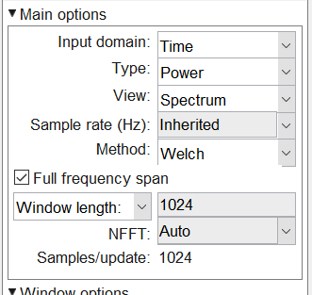

Décocher « Full frequency span », revenir en View : « Spectrum » et régler les paramètres suivants

|  |  |
| --- | --- |
|  |  |

Observer les différences sur le spectre. A quoi correspond le Span ? l’impact sur la mesure des puissances des raies.

**Remarque :** c’est important de bien comprendre l’outil Spectrum Analyser pour la suite du TD.

1. **Etude du modèle « time_to_frequency_domain_square.slx »**

Sous Simulink, ouvrir et exécuter le modèle: **time_to_frequency_domain_square.slx.**

Observer le signal temporel, repérer son amplitude, sa fréquence. Vérifier que c’est cohérent avec les paramètres du générateur de signal.

Observer le spectre du signal. On rappelle que la décomposition en série de Fourier d’un signal carré périodique d’amplitude –E et E est la suivante :



où  est la fréquence fondamentale correspondant à la fréquence du signal carré périodique.

Comparer la puissance mesurée des raies du spectre et la puissance théorique obtenue à partir de la décomposition en Série de Fourier pour les 8 premiers harmoniques non nuls (utiliser la détection automatique de pics).

# Etude du modèle « decouverte_filtrage.slx »

Observer le modèle et découvrir l’utilité :

- du sinusoid frequency selector

- du signal selector

- du filter selector

Examiner les signaux sans filtrage dans les domaines temporel et fréquentiel.

Quels sont les rôles de buffer1 et buffer2. Quel est l’impact sur le réglage du scope, voir dans View/Configuration Properties ? Attention un mauvais réglage sur le scope en « sample based » au lieu de « frame based » conduirait à une surcharge de simulink (et probablement un plantage), pourquoi ?

Prendre en main le Scope et Spectrum Analyser et leurs outils.

Comme dans l’exercice précédent, manipuler les puissances en dBm, en W, le span, les curseurs, la détection des pics.

Dans les domaines temporel et fréquentiel et pour les différents signaux sources, analyser l’effet du filtre 1.

Dans les domaines temporel et fréquentiel et pour les différents signaux sources, analyser l’effet du filtre 2.

Examiner et comprendre les paramètres des filtres. Utiliser View Filter Response.

Remplacer le filtre 2 par le filtre inconnu.

Observer l’effet du filtre en temporel et en fréquentiel sur les différents signaux.

Quel est le traitement effectué par ce filtre?